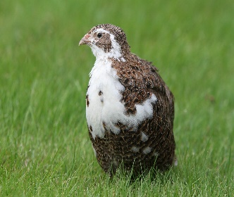[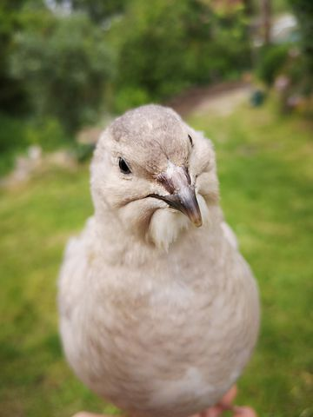](https://pixabay.com/de/photos/wachtel-feder-vogel-tier-4237773/)Erfolgreich Wachteln halten

**Die Ankunft der Wachteln vorbereiten**

Es ist wichtig, dass die Tiere keinem unnötigen Stress ausgesetzt werden. Deshalb sollten Sie darauf achten, dass das [**Wachtelgehege**](https://www.huehner-hof.com/gefluegel/wachteln-halten/wachtelgehege/) vollständig fertig errichtet und bereits mit allen wichtigen Dingen ausgestattet ist, ehe die neuen Wachteln bei Ihnen eintreffen.

Auf einem Quadratmeter Fläche sollten maximal sechs Wachteln – besser weniger – gehalten werden.

Wachteln können in [**Volieren**](https://www.huehner-hof.com/wissen/haltung-wissen/wie-baue-ich-eine-huehnervoliere/), [**Ställen**](https://www.huehner-hof.com/gefluegel/wachteln-halten/wachtelstall/) oder [**Gattern**](https://www.huehner-hof.com/gefluegel/wachteln-halten/wachtelgehege/) gehalten werden.

Grundsätzlich sollten Sie die Wachteln in der Gruppe halten, denn die Tiere mögen die Gesellschaft ihrer Artgenossen.

**Wachteln beim Züchter kaufen**

Eine der besten Möglichkeiten, eine Wachtel zu kaufen, ist sicherlich der Kauf beim Züchter. Dies hat den Vorteil, dass Sie einen direkten Ansprechpartner haben, der sich mit den Tieren auskennt. So erhalten Sie bei Bedarf viele wichtige Tipps.

Erkundigen Sie sich jedoch darüber, wo und unter welchen Bedingungen die Wachteln aufwachsen, um hierdurch einen ersten Eindruck von eventuellen gesundheitlichen Problemen zu erhalten.

Küken benötigen einen deutlich höheren Anteil an Protein, damit sich während des schnellen Wachstums, der gesamte Körper und vor allem die Organe optimal bilden. Beim Kauf des Wachtelfutters für Küken sollten Sie daher auf einen Rohprotein-Anteil achten, der bei ca. 18 bis 25 Prozent liegt.

Legewachteln müssen regelmäßig Höchstleistungen erbringen, denn das Legen erfordert einige Anstrengung. Um das Wachtelhuhn optimal zu versorgen und gleichzeitig das Ei zu stärken, sollten Sie auf spezielles Legewachtelfutter zurückgreifen.  
Am besten eignen sich Pellets oder Legemehl, da die Tiere bei diesen Futtersorten kaum Bestandteile aussortieren können. Dies wiederum garantiert eine optimale Versorgung mit allen notwendigen Nährstoffen.

Beachten Sie zudem, dass Wachteln teilweise andere Bedürfnisse haben als Hühner, weshalb Sie kein Legehennenfutter verfüttern sollten. Verwenden Sie hochwertiges Wachtelfutter.

Wachteln freuen sich auch über Kräuter, Obst und Gemüse. Deshalb können Sie dem Futter problemlos die oben genannten Lebensmittel hinzumischen.



**Wachtelspiegelei**

**Das Lebensalter der Wachteln**

Durchschnittlich erreichen Wachteln ein Alter zwischen 3 bis 4 Jahren. Einige werden nur 2 Jahre alt, können aber auch bis zu 8 Jahre alt werden.

Es gibt verschiedene Aspekte, die sich auf die Lebensdauer der Wachteln auswirken.

**Die Hygiene**

**Hochwertiges, artgerechtes Futter**

**Optimale Haltungsbedingungen**

**Der Gesundheitszustand**

Werden die Wachteln ausschließlich zum Legen gehalten, und deutlich mehr Eier legt als ihre Artgenossen, können sie auch eher Sterben.

[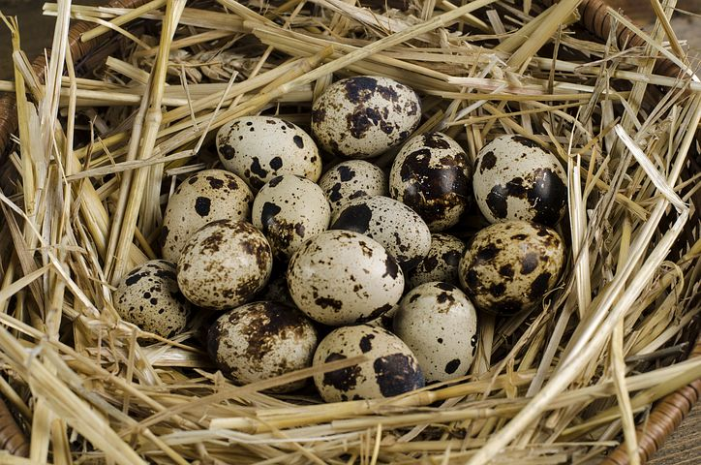](https://pixabay.com/de/photos/wachtel-ei-gesund-bio-vogel-2969162/)

**Sind Wachteleier gesund?**

Ja, Wachteleier schmecken nicht nur hervorragend, sondern haben eine heilende Wirkung.

**Wachteleier sind für Allergiker geeignet**

Bei Wachteleiern hingegen sind bisher keine Unverträglichkeiten bekannt, sodass Sie diese in der Regel selbst dann verzehren können, wenn Sie Hühnereier nicht vertragen.

|  |  |
| --- | --- |
| **Bestehendes Problem** | **Anwendung der Wachteleier** |
| Stärkung des Immunsystems | Verzehr von mehreren gekochten Eiern pro Woche |
| Linderung von Verdauungsbeschwerden | Verzehr von mehreren gekochten Eiern pro Woche |
| Verbesserung der Herz- und Gefäßgesundheit | Verzehr von mehreren gekochten Eiern pro Woche |
| Linderung chronischer Entzündungen | Verzehr von mehreren gekochten Eiern pro Woche |
| Stärkung der Knochen und Zähne | Verzehr des Mehls aus geriebener Wachtelschale (am besten unters Essen mischen und mit ein paar Tropfen Zitronensaft vermischen, damit die Wirkung sich besser entfaltet) oder  Verzehr von 5 rohen Wachteleiern pro Tag, die mit Milch vermischt werden können |
| Besserung bei Diabetes | Verzehr von zwei bis drei rohen Wachteleiern pro Tag |

**Wachteleier enthalten wichtige Aminosäuren!!**

Sie sind für den Organismus lebensnotwendig, denn durch sie kann der Körper Proteine bilden.

**Wie kann man Wachteleier verzehren?** [](https://pixabay.com/de/photos/bar-nach-oben-topf-eier-wachtel-1126322/)

Die Wachteleier können roh oder gekocht eingenommen werden. Auch die Schale lässt sich verarbeiten und verzehren, beispielsweise, wenn man sie zu Mehl reibt. Da der rohe Verzehr für die meisten eine echte Überwindung darstellt, empfiehlt es sich, die Eier beispielsweise mit Milch zu vermischen. Sie können aber auch unter einen Salat gerührt oder mit Säften vermischt werden. Die Möglichkeiten sind sehr verschieden.

Selbstverständlich können Sie die Wachteleier auch zum Backen, zum Braten oder zum Kochen verwenden, denn auch in diesen Fällen werden sie ihre heilenden Wirkungskräfte entfalten.

**Wie viele Wachteleier sollte ich täglich essen?**

Für Erwachsene im Alter zwischen 18 und 50 Jahren werden zwischen vier bis sechs Wachteleier pro Tag empfohlen. Für Kinder zwischen drei und zehn Jahren können es ein bis drei Eier pro Tag sein. Jugendliche verzehren am besten drei bis vier Wachteleier und Erwachsene ab 50 Jahren ca. vier bis fünf Wachteleier täglich.

Es spricht allerdings nichts dagegen, täglich mehr Wachteleier zu essen.

[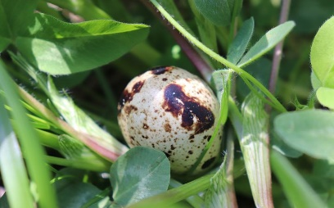](https://pixabay.com/de/photos/wachtel-ei-wachtel-eier-ostern-4178062/)

**Was kostet eine Wachtel?**

**Der Preis der Wachteln hängt von unterschiedlichen Faktoren ab, und zwar von:**

* der Farbe der Wachtel (besondere Züchtungen kosten mehr als einfache, wildfarbene Wachteln)
* der Legereife (Hennen, die bereits Eier legen können, kosten mehr als Jungwachteln)
* dem Geschlecht (Hähne werden günstiger angeboten als Hennen)

Für eine legereife Wachtel werden Sie im Schnitt zwischen 3 Euro und 4,50 Euro bezahlen. Hähne hingegen kosten nur ca. 3 Euro.

Wenn Sie die Wachteln direkt beim Züchter kaufen und sich für eine [**extravagante Farbe**](https://www.huehner-hof.com/gefluegel/wachteln-halten/farbschlaege-der-wachteln/) entscheiden, können die Kosten auch bei 5 Euro bis 10 Euro liegen.

**Was kosten die Eier und die Bruteier?** [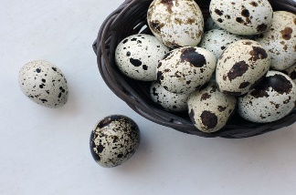](https://pixabay.com/de/photos/eier-wachtel-produkte-essen-2409471/)

Normale, [**verzehrfähige Wachteleier**](https://www.huehner-hof.com/gefluegel/wachteln-halten/wachteleier-in-der-kueche/) kosten zwischen 18 bis 30 Cent pro Stück.

Bruteier zwischen 25 bis 55 Cent pro Stück

Kosten pro Monat einer Wachtel rechnet man ca. 3,50 bis 6.00 Euro ohne Tierarztkosten.

Eine Legewachtel wiegt ca. 180 bis 220 Gramm und braucht ca. 40 bis 50 Gramm Futter am Tag.

Mastwachteln werden 250 bis 420 Gramm und brauchen ca. 50 bis 60 Gramm Futter am Tag.

Die Legeleistung der Wachteln liegt unter idealen Bedingungen bei bis zu 350 Wachteleier im Jahr. In der heimischen Hobbyhaltung sind 200 Eier realistisch.

Farbschläge der Wachteln

[Wildfarben](https://www.huehner-hof.com/gefluegel/wachteln-halten/farbschlaege-der-wachteln/#Wildfarben) , [Zimt](https://www.huehner-hof.com/gefluegel/wachteln-halten/farbschlaege-der-wachteln/#Zimt), [Goldsprenkel (oder Isabellfarben)](https://www.huehner-hof.com/gefluegel/wachteln-halten/farbschlaege-der-wachteln/#Goldsprenkel__oder_Isabellfarben_)[Gold](https://www.huehner-hof.com/gefluegel/wachteln-halten/farbschlaege-der-wachteln/#Gold), [Sparkley](https://www.huehner-hof.com/gefluegel/wachteln-halten/farbschlaege-der-wachteln/#Sparkley),

[Falb-Fee](https://www.huehner-hof.com/gefluegel/wachteln-halten/farbschlaege-der-wachteln/#Falb_Fee), [Gelb](https://www.huehner-hof.com/gefluegel/wachteln-halten/farbschlaege-der-wachteln/#Gelb), [Perl-Fee](https://www.huehner-hof.com/gefluegel/wachteln-halten/farbschlaege-der-wachteln/#Perl_Fee), [Rotkopf](https://www.huehner-hof.com/gefluegel/wachteln-halten/farbschlaege-der-wachteln/#Rotkopf), [Silber](https://www.huehner-hof.com/gefluegel/wachteln-halten/farbschlaege-der-wachteln/#Silber), [Tenebrosus](https://www.huehner-hof.com/gefluegel/wachteln-halten/farbschlaege-der-wachteln/#Tenebrosus), [Tuxedo](https://www.huehner-hof.com/gefluegel/wachteln-halten/farbschlaege-der-wachteln/#Tuxedo), [Weiß](https://www.huehner-hof.com/gefluegel/wachteln-halten/farbschlaege-der-wachteln/#Wei_) und Blau.

**Viel Erfolg bei der Wachtelhaltung wünscht Horst Maurer.**

**Ich gebe fast ganzjährig Wachteln, Wachteleier und auch Bruteier ab.**

**Wachtelzüchter mit Erfahrung.**

**Horst Maurer**

**Gunzenhausenerstraße 5**

**91572 Bechhofen a. d. Heide**

**Handy Tel: 015112569697**

**Mail:** [**nbook1@maurer-pinsel.de**](mailto:nbook1@maurer-pinsel.de)

[**nbook2maurer-pinsel.de@web.de**](mailto:nbook2maurer-pinsel.de@web.de)

